DCEM1

2011-2012

Date : 17 Janvier 2012
Professeur :?
Nombre de pages : 16

IMMUNOLOGIE

Intitulé du cours : Adhérence et Circulation des Lymphocytes

Chef Ronéo : Colin SAOUDI
Binôme : Camille et Sarah
Corporation des Carabins
Niçois
UFR Médecine
28, av. de Valombrose
06107 Nice Cedex 2
www.carabinsnicois.com
vproneo@gmail.com

Partenaires



17.01.12

ADHERENCE ET CIRCULATION DES LYMPHOCYTES
(Ps : la plupart du temps lorsque le professeur parle de lymphocytes il fait référence aux LT)

- INTRODUCTION

La circulation des lymphocytes permet la mise en place du développement et du maintien d’une réponse immunitaire efficace. S’il n’y a pas de circulation : pas d’efficacité.

La circulation des lymphocytes : Trois dates clés (D2)

- 1673 : Description des Globules sanguins par Leeuwenhoek
Il y a peu près 300 ans Leeuwenhoek bricolait plein de microscopes, il a pu décrire plein de choses notamment les globules sanguins.

- 1964 : Gowans et Knight
Puis il y a une 50n d’années on a pu montrer que les L étaient capables de circuler. Gowans a montré que les lymphocytes étaient capables de quitter la circulation d'aller dans les ganglions, puis de les quitter pour aller dans le canal thoracique puis de retourner dans le sang !!
Personne avant ne connaissait leurs fonctions ils pensaient même que c’étaient des cellules en train de mourir et qui aller dans la rate et le foie
C’est ensuite avec la fluorescence qu’on a pu les suivre et voir les phénomènes de circulation avec des cycles très précis.

- 1983 : Gallatin, Weissman et Butcher
30n d’années-> bases moléculaires

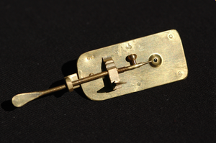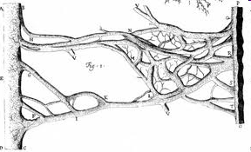

GENERALITES (D3)

Pourquoi est-ce important que les Lymphocytes(L) circulent ?

L’activation des L se fait dans des endroits très précis avec des contacts directs ou par le biais de cytokines par exemple dans les organes lymphoïdes secondaires où il fait aussi la rencontre de l’Ag.
- Notion de microenvironnement importante.

La finalité c’est qu’il puisse aussi aller en périphérie pour aller dans les endroits où se trouve l’inflammation, pour débarrasser l'organisme des agents infectieux.
Ces étapes de circulation vont être différentes selon la famille ou le type de différenciation lymphocytaire car ils n'ont pas le même rôle ni la même finalité dans la défense de l'organisme.

LES OLS (organes lymphoïdes secondaires) : le lieu de rencontre avec l’Ag (D4)

Les L qui se trouvent au niveau du sang le quitte au niveau des veinules post capillaires dotées de ȼ endothéliales qui sont très hautes avec l’aide de molécules spécifiques.
Donc les L quittent le courant circulatoire à ce niveau là et rentrent dans les organes lymphoïdes secondaires et vont se diriger vers les zones T ou B dépendantes
Les cellules dendritiques rentrent dans le GG si elles sont chargées de l’Ag, les cellules T vont tâter la cellule dendritique et s'il y a une reconnaissance : prolifération, migration vers les zones B dépendantes. Les cellules effectrices et mémoires quittent les OLS et vont en périphérie.

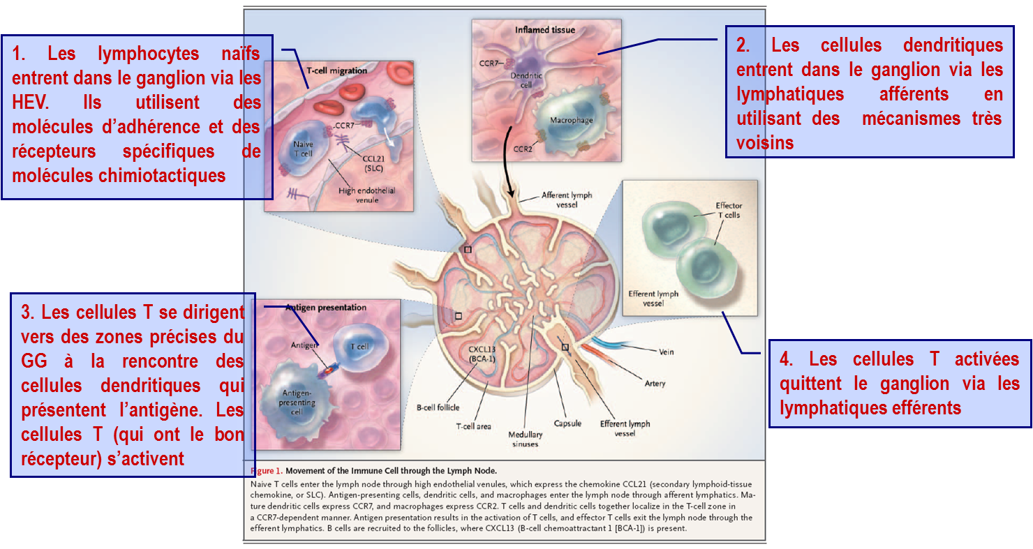

Si on met bout à bout les vaisseaux de l’organisme artères veines c’est environ 200 000 km. (O_0)

- LES MECANISMES (D6)

Les L sont dans le lit vasculaire, le sang et la lymphe sont leurs moyens de transports.
Puis ils quittent le compartiment vasculaire grâce à un certains nombres de protéines de surface qui vont interagir avec des Rc qui se trouvent en face sur les ȼ endothéliales, cela leur permet d'adhérer puis de migrer à travers les ȼ endothéliales pour ensuite rentrer dans le tissu

Cette migration ne se fait pas au hasard, elle est dirigée, elle est spécifique et il y a une série de molécules qui permettent de diriger les L vers des endroits précis pour avoir une réponse immunitaire réussie.
Quand il y a une infection, une réaction inflammatoire apparaît, un afflux de molécules chimiotactiques se met en place et attirent les L.
Tout cela est vrai aussi pour les monocytes, les polynucléaires...

La Cascade d’adhérence (D7)
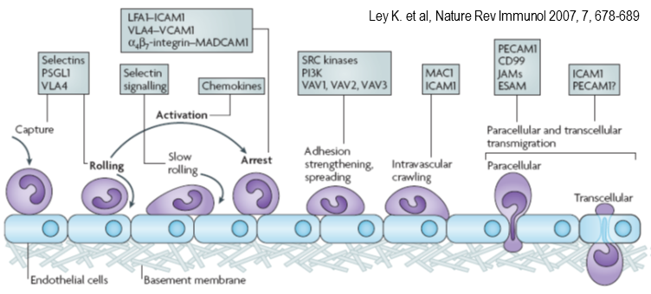

L’endothélium vasculaire est monocouche.
Les cellules circulent, certaines se retrouvent contre la paroi endothéliale avec laquelle elles commencent à réagir
Il y a un phénomène de roulement des molécules et des signaux sont transmis au L qui vont induire son arrêt brutal.
Les molécules et les lymphocytes vont se retrouver au niveau du tissu. Le lymphocyte envoi plein de pseudopodes, il s’accroche, il a une série de Rc qui lui permet de s’accrocher aux fibrines et d’avancer.
Ce qui est important de savoir c'est qu'il y a des molécules qui dirigent les lymphocytes vers le site inflammatoire.
Il y a plusieurs classes de molécules qui sont impliquées dans ces phénomènes et on commence à développer des outils dirigés contre ces molécules en thérapeutique.

(D11)
Etat de différenciation du L
Des circonstances physiologiques


(D12)
Quand les L interagissent avec l’endothélium on a des forces de cisaillement équivalent au jet d’eau de Genève.
C'est pour ça qu'il est important qu'il y ait une réaction inflammatoire car cela permet la vasodilatation des capillaires qui fait chuter les forces de cisaillement que rencontrent les L à ce niveau, facilitant ainsi leur migration dans le compartiment tissulaire

- LES MOLECULES D’ADHERENCE (D13)

- Famille des sélectines
- Famille des intégrines surtout celles impliquées dans la migration des L
- Les chimiokines

- LES SELECTINES :

- P (plaquettes)
- E (endothélium)
- L (lymphocytes)

Elles sont stockées dans des granules situées dans les cellules endothéliales et les plaquettes. Dès lors qu'il se produit une réaction inflammatoire il se produit une dégranulation.
Des cytokines inflammatoires (comme le TNF-α et l’IL-1) entraînent une augmentation de leur expression par augmentation de la transcription.

Ce qui est à retenir c’est qu’elles ont un ensemble de ligands sucrés portés par de grosses molécules protéiques qui présentent le ligand sucré.
Sur l'endothélium dès qu'il y a interaction, il y a des sélectines qui apparaissent et qui vont interagir avec un ligand qui se trouve sur le lymphocyte.
Les Sélectines permettent de faire le ROULEMENT des L -> interactions faibles à l’état basal
Si inflammation : d’autres molécules interviennent qui augmentent le roulement.

- LES INTEGRINES

Beaucoup de chaînes alpha (environ 20) et peu de chaînes beta (environ 10)
Les intégrines sont responsables de plein de choses dans l’organisme. Elles sont non spécifiques du système immunitaire et encore moins des L.
Au niveau des L il y a des intégrines Beta 2 et alpha 4 qui interagissent avec beta 7 et beta 1.
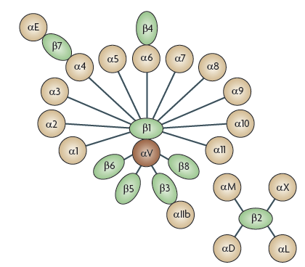

(D15)
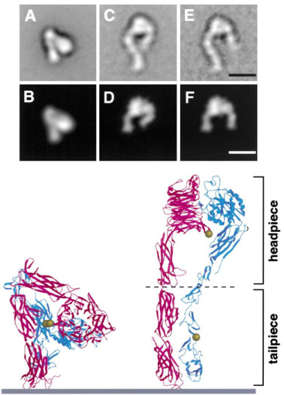
A la base les intégrines sont inactivées et dans un état de faible affinité pour leurs ligands.
Dès qu'elles sont activées on passe rapidement à un état de haute affinité.
(VN vitro nectine, TSP thrombospondine, FN fibronectine)

Les intégrines sont aussi capables de reconnaitre des molécules de la famille des CAM présentes à la surface des cellules endothéliales, ce qui permet l'adhérence des lymphocytes.

Deux façons de les activer :
- Changement de conformation augmente l’affinité
- Changement d’avidité, un clustering d’intégrine se forme ce qui augmente l’adhérence.

(D16)
Quand on active l'intégrine il y a le démasquage du site de reconnaissance qui permet l’adhérence de l’intégrine au ligand, cela se passe en qq secondes.
Bien rond, on voit les polynucléaires au repos.
Le stimulus permet le passage de basse à haute affinité chez les intégrines.

(D17)
Molécules d’adhérence : accrochage, migration mais aussi transmission de signal à la cellule pour informer de l’environnement où la ȼ se trouve lui permettant de s’y adapter au mieux. Toutes ces molécules permettent de transmettre des signaux à l'intérieur de la ȼ. Elles permettent aussi de modifier le cytosquelette mais aussi la survie ou la mort cellulaire via les intégrines qui ne reconnaissent plus leur ligand par contrôle d’un certain nombre de gènes.
- C’est l’ensemble de ces signaux qui sont intégrés par la cellule jusqu’au noyau.

Les intégrines sont un peu partout notamment sur les plaquettes -> coagulation +++
Il faut que l’activation soit rapide pour former les clous plaquettaires ceci par activation rapide des intégrines mais il faut un contrôle très étroit pour ne pas qu’elles s’activent pour rien pouvant induire des caillots, des thromboses non compatibles avec la vie -> donc activation rapide et contrôlée indispensable.

- LAD : Leukocyte Adhesion Deficiency Disease (D18)

- C’est dû à un défaut des intégrines en particulier des intégrines de la famille beta 2.
Dans les formes sévères il n'y a pas d'intégrines qui se retrouvent à la surface de la ȼ. On se retrouve avec les PN incapables de quitter le compartiment vasculaire car n’adhèrent pas à l’endothélium alors que c’est dans les tissus que se trouvent les germes. Donc on a une énorme polynucléose et une incapacité de se défendre contre le germe.
Ttt : greffe de moelle.
Cela dépend de la gravité de la forme de LAD en question.
D’autres sont encore plus rare correspondant à un défaut d’activation.

- LES CHIMIOKINES OU CYTOKINES CHIMIOTACTIQUES (D20)

Ce sont de petites molécules de maximum 10kDa. Elles sont sécrétées et vont former un gradient qui va attirer les cellules du Système immunitaire.

(D21)
Elles agissent en activant les intégrines -> hautes affinité pour le ligand en quelques secondes. Elles vont aussi attirer et contrôler la circulation des L.

(D23)Etat basal
Plusieurs types de classification :
- Sur un plan structural
- 2 ponts disulfures et 4 cystéines
- CXC = α chemokines
- CC = β chemokines
- Sur un plan physiologique
- Si sécrétées à l’état basal : homéostatique ou constitutive ou lymphoïde
- Seulement sécrétée lors d’inflammation : Inflammatoire ou inductible
- Double fonction

Deux notions importantes : (D25) ♥

- Chimiokines inflammatoires (ou inductibles)
  - Leur source majeure sont les cellules endothéliales activées, les cellules épithéliales, les leucocytes (mais après activation - LPS - pratiquement n’importe quelle cellule peut en produire)
  - Elles sont peu spécifiques agissant sur les cellules de l’immunité naturelle et acquise.
  - Elles contrôlent le recrutement des cellules effectrices au cours de l’inflammation, des infections, des tumeurs, des lésions tissulaires

- Chimiokines homéostatiques (ou constitutives, lymphoïdes, housekeeping)
  - fabriquées à l'état de repos, ce qui permet d'avoir l'état de repos des ganglions
  - produites principalement dans les tissus lymphoïdes.
  - elles contrôlent la circulation des leucocytes au cours de l’hématopoïèse (MO, Thymus), de la surveillance des tissus, de l’initiation de la réponse immune (circulation entre GG, rate, plaques de Peyer).
  - Elles ont un rôle majeur dans la maturation lymphocytaire en permettant l’entrée ou la sortie d’un microenvironnement donné à un stade précis
  - Si plus de chimiokines pas de réponse immunitaire

Un GG physiologiquement n’existent pas réellement les cellules passent
Les chimiokines à l’état basal permettent d’attirer les L vers les OLS
Les chimiokines inflammatoires : permettent d’attirer les cellules vers le site de la réaction

(D26)

LES RECEPTEURS AUX CHIMIOKINES (D27)

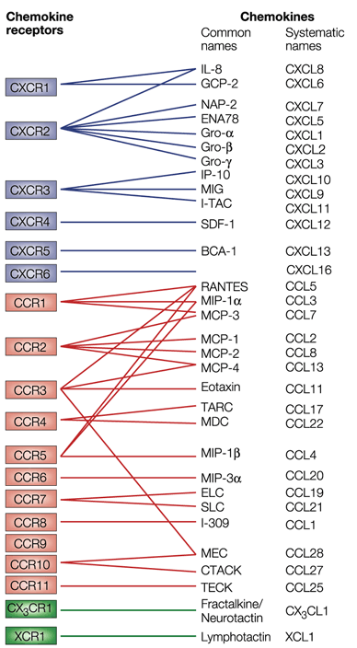
Il y a des Rc pour les chimiokines : 7 traversées membranaires transmettent le signal.

Les couples chimiokines – Rc aux chimiokines ne sont pas très spécifiques
- 1 chimiokines reconnait plusieurs Rc
- Et 1 Rc reconnait plusieurs chimiokines

En pathologie c'est difficile de contrôler les chimiokines car si on veut bloquer une chimiokines, d'autres sont capables de se fixer sur le même Rc.

Retenir :
- Les chimiokines et leurs Rc ne sont pas spécifiques au Système Immunitaire fonction d’attraction des cellules.
- Les agents infectieux utilisent la plupart des molécules pour rentrer dans les cellules et pour infecter les cellules ciblées.

(D28) Dans le cerveau par ex on en a de partout, valable pour les autres organes donc non spécifique au système immunitaire.

- Relations entre HIV et Rc des chimiokines (D29)

Dans les années 95 : on s’est aperçu que les L CD8 activés étaient capables de relarguer des facteurs, et quand on connait ces facteurs, on peut bloquer l'entrée du virus dans les ȼ (facteurs suppresseurs, qui sont donc en fait des chimiokines). On a pu identifier les Rc pour ces chimiokines.
Le HIV a besoin de la molécule CD4 et de ces fameux co RC : le CXCR4 et le CCR5
- CXCR4 : permet l'entrée dans les cellules T
- CCR5 permet l'entrée dans les macrophages et les cellules T activées.

Lors d'une primo infection c'est le CCR5 qui va permettre en premier lieu l'entrée du virus dans les LT
Puis on s'est aperçu que l'intégrine α4-β7 activée permet au VIH de s'accrocher sur les LT et ensuite de les utiliser pour rentrer dans la ȼ.
Donc dans un premier temps ce sont les LT qui sont détruits.
Au niveau de la muqueuse digestive il y a une quantité phénoménale de L de l’organisme.

- Immunosuppression importante et précoce.

(D31)
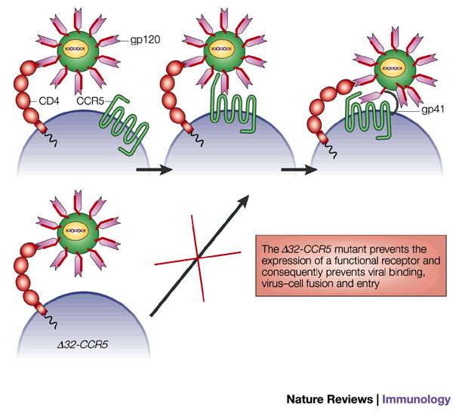
Chez certaine personnes : il n’y a pas de CCR5 donc le HIV ne peut pas infecter la cellule. Ce sont des personnes difficilement contaminables par le HIV, mais le virus trouvera toujours un moyen de rentrer dans les ȼ.

(D32)
Un homme traité pour le HIV développe une leucémie aiguë lymphoblastique. On lui a fait une greffe de moelle, on lui donne un ttt immunosuppresseur pour éviter le rejet. On lui greffe des cellules potentiellement étrangères mais aussi des cellules immunocompétentes.
Mais du coup avec ce traitement immunosuppresseur le patient a eu une explosion de sa charge virale VIH.

Le greffon va rejeter le receveur parfois -> maladie très grave

On lui a trouvé un donneur compatible et en plus qui était delta 32 CCR5 (il n'avait pas de CCR5) or pour faire des greffes on supprime tout le système immunitaire qui va être remplacé par la greffe et pour ce cas-là on lui donne des cellules incapables de se faire contaminer par le HIV.
Lors de l’arrêt du ttt antiviraux : plus de deux ans après la greffe il n’a pas de signe d’infection virale, le patient ne prend plus ses antiviraux !!!

- Rôle majeure des chimiokines

Mais ce n'est forcément pas un traitement de routine de faire une greffe de moelle !
Ils y a de gros risques (décès) et l'on considère que le risque est trop gros étant donné qu'aujourd'hui les traitements contre le VIH sont de plus en plus performants.

LA CIRCULATION (D34)

Si un L avait la taille d’une montgolfière l’organisme aurait la taille de la terre.
On a donc des infections qui peuvent survenir n’importe où donc les L doivent le plus vite possible aller à l’encontre de l’Ag et proliférer.
Les L T reconnaissent des peptides présentés par les C dendritiques.
Du coup le SI développe des sites où il y a la présentation de l’Ag et l'activation des L et il faut expliquer aux L qu’il faut qu’ils aillent retourner sur le site où il y a l'infection. Une des solutions est l’inflammation mais il faut attirer les bon LT spécifiques à l’Ag.

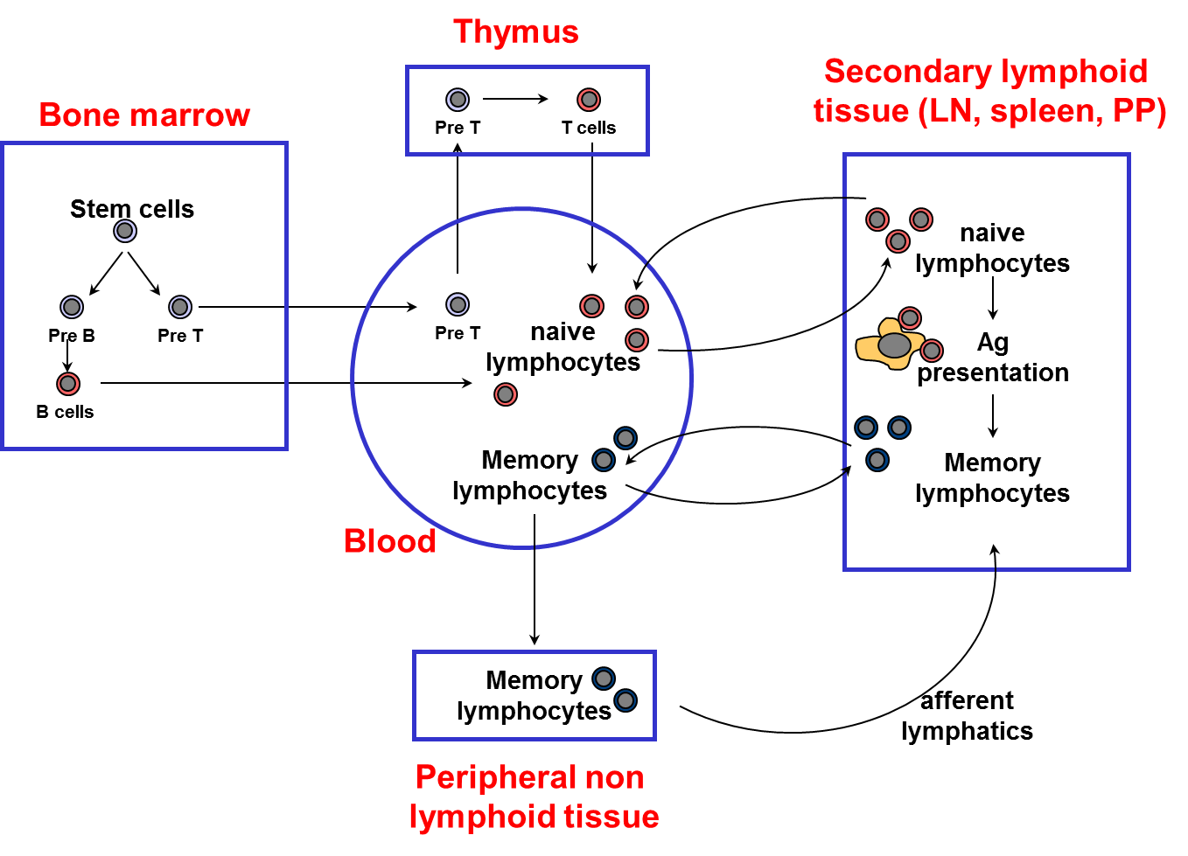
(D35)

Ex : activation dans organes lymphoïde secondaires dans un endroit particulier donc si on active les L au niveau des
- GG qui drainent la peau on lui donne l’information pour retourner au niveau de la peau.
- Hépatite virale : les L doivent aller au niveau du foie et il faut qu’ils soient capables de reconnaître l’Ag en question. Donc il y a des L naïfs qui circulent partout s’ils ont un TCR spécifique de l’Ag du foie ils sont activés au niveau des GG du foie et donc pourront revenir à cet endroit lors d’une nouvelle infection.

Adressage (D36) : L’entrée dans un tissu d’un lymphocyte dépend de l’expression différentielle des molécules d’adhérence et des récepteurs des chimiokines.
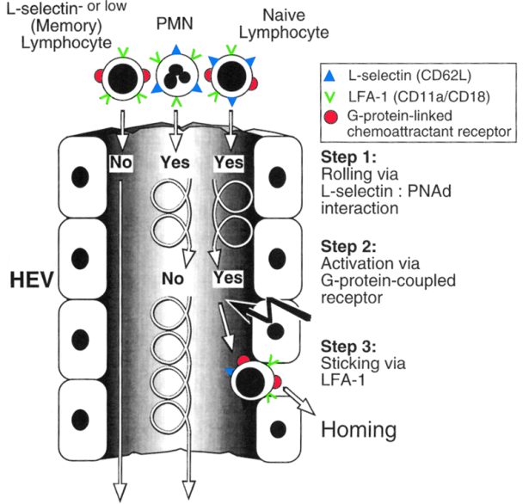

On n’a pas les même molécules d’adhérence ni les mêmes chimiokines selon le L.

Dans le GG : il n’y rentre pas les PN ni les L mémoires (pas tous).
Les sélectines sont perdus quand le L est activé donc il n'y a plus de sélectines.
Les PN n’ont pas les bon Rc aux chimiokines.
Les L naïfs ont les sélectines et les bons Rc.

- Cellules T naïves et mémoire expriment différents récepteurs de chimiokines et molécules d’adhérence (D37)

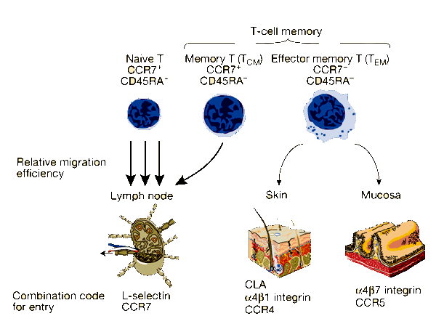
Les L naïfs rentrent dans le GG.
Il y a cependant une sous population de cellules mémoires qui ont des molécules d'adhérences qui sont extrêmement proches des ȼ naïves et sont capables de rentrer dans le GG.

Les effecteurs mémoires ne peuvent par contre pas rentrer dans le GG mais sont rediriger vers la périphérie, vers la peau, vers le tube digestif.
Les cellules naïves prennent du temps pour avoir une bonne affinité alors que les cellules effectrices mémoires sont utiles c’est une première ligne contre l’Ag.

Les ȼ mémoires = centrales mémoires.
Infection -> Ag -> ȼ dendritiques en périphérie qui coupent l'Ag en morceau ->passage dans les OLS -> présentation aux ȼ naïves qui vont être activées.
Les centrales mémoires seront activées encore plus -> amplification de la réponse immunitaire.
Donc une cellule naïve initie la réponse immunitaire : produit des cellules mémoires et effectrices
Les cellules mémoires permettent lors d’un second contact avec le même Ag d'avoir une réponse très forte et ceci marche grâce aux molécules d’adhérence.

Pour la cellule B c’est un peu différent : on a le même système de 1ère vague qui fabrique des IgM qui maintiennent l’infection puis les LT donnent des signaux aux cellules B qui se spécialisent. Ainsi il y a une différentiation et une augmentation d'affinité des ȼ B. Et quand il y a présentation de l'Ag cela entraine des signaux de mort cellulaire.
Les LB doivent avoir un très bon BCR pour passer à travers ces signaux de mort et produire des IgG → processus de sélection.

- Le rôle du microenvironnement dans les phénomènes de homing (D38)

Dans l’organisme il y a deux grands types de tissus :
- A entrée libre
- A entrée restreinte : peau SN -> ce sont les mémoires qui vont y aller. Et pour cela il faut que ces ȼ aient de bonnes molécules d'adhérence, de bons Rc aux chimiokines...

La circulation des lymphocytes à l’état basal (D39)

Au niveau de la peau : il y a une chimiokine particulière fabriquée par les cellules de la peau et certains lymphocytes qui ont de très bon Rc pour les chimiokines.

(D40)
Comment un lymphocyte pour acquérir un aussi bon RC ???
Aller au soleil et manger des carottes !!!!! → Importance du microenvironnement.
Quand on a une présentation de l’Ag cela se fait dans un endroit particulier.
Au niveau de la peau : dérivés de la vit D qui permet la différenciation de L naïfs : message qui dit : " vous allez petits lymphocytes exprimer un certain type de molécules d'adhérence qui vous permettent de rentrer au niveau de la peau et vous allez exprimer un panel particulier de chimiokines qui vont correspondre aux chimiokines que l'on fabrique dans la peau"

Ces lymphocytes naïfs : pourquoi sont-ils activés?
Parce que les ȼ dendritiques qui drainent la peau leur présente l'Ag, donc c'est un Ag qui a priori appartient spécifiquement à la peau. Seuls les lymphocytes naïfs qui ont un BCR qui peut reconnaitre les Ag qui sont plutôt au niveau de la peau vont être activés.
Il y a acquisition dans un second temps pour les Lymphocytes de la capacité de revenir au niveau de la peau.

Au niveau du TD (pareil) : ce sont des dérivés de la vit A (carottes)
Les L activés vont exprimer les molécules d’adhérences spécifiques au TD et des Rc aux chimiokines spécifiques aux chimiokines du TD. Et là aussi après activation il y a un retour au TD donc au niveau du site spécifique.

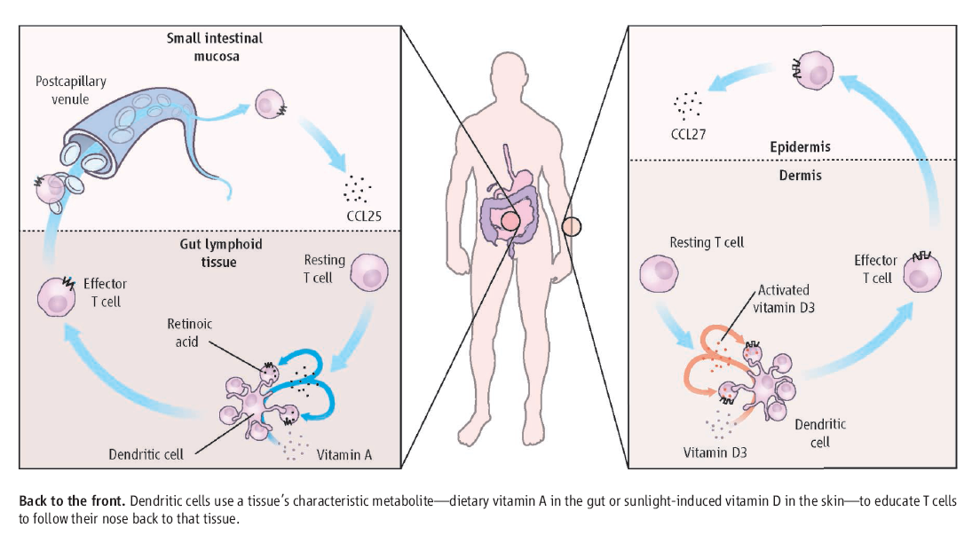
Un L naïf va un peu partout.
Des L mémoires effecteurs vont spécifiquement au niveau d’un endroit car ils ont des Rc qui reconnaissent des Ag qu’on retrouvera plutôt à un endroit qu'à un autre.
Ce qui est important c'est de réussir à éduquer un lymphocyte naïf en lui disant « tu as été activé au niveau de la peau (par ex) parce que tu as un BCR qui reconnait un Ag qui est au niveau de la peau ».
- Donc éducation dans un environnement particulier. (vit D -> peau ou vit A -> TD).
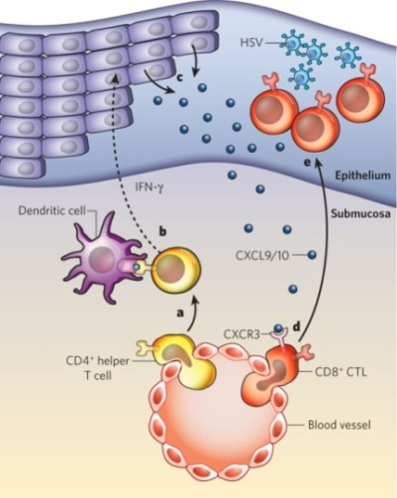

2ème chose : dans le microenvironnement les lymphocytes coopèrent entre eux !!! (D41)
Au niveau de la peau par exemple on a des lymphocytes qui peuvent reconnaitre un certain type d'Ag et qui fabriquent certaines chimiokines qui vont attirer d'autres lymphocytes pour avoir une bonne réponse immunitaire.

Dernière chose : Ce n’est pas le tout d’entrer, il faut aussi sortir…(D42)
Il faut qu’ils aillent en périphérie. On peut bloquer la Réponse immune en bloquant la sortie du GG.

- Au cours des maladies inflammatoires, l’entrée des cellules immunitaires dans les tissus cibles obéissent aux mêmes mécanismes (D43)
Quand on regarde la pathologie c’est pareil.

2 exemples de maladies :
- pulmonaire, cutanée Th2
- neurologique, digestive Th1
Les mécanismes sont les mêmes qu’on soit en physio en pathologie qu'on soit au niveau de la peau ou du TD ou du SNC... seuls les acteurs sont différents. Donc les mécanismes qui sous-tendent la migration tissulaire sont identiques (bien que les molécules impliquées soient différentes).

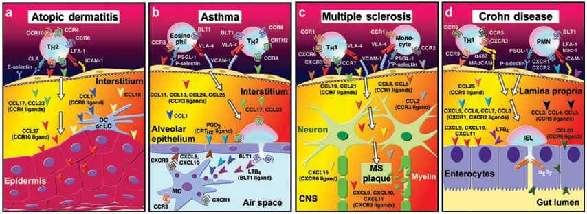

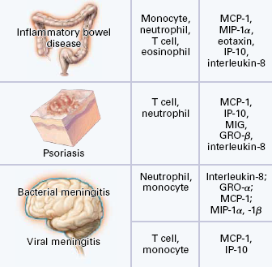
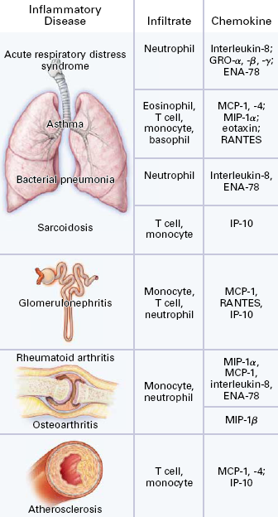
Les CAMs leucocytaires et endothéliaux ciblent de l’immunothérapie dans les maladies inflammatoires ? (D44)

Ici sur cette diapo on a :
Différents organes cibles différents types de cellules qui vont infiltrer ces organes cibles par l'intermédiaire de chimiokines.

(D45)
Au total on a un système avec des molécules d’adhérence des chimiokines qui permettent d'attirer les lymphocytes vers des endroits donnés.
La question qu'on se pose c'est : est ce qu'on peut manipuler ce système dans les maladies inflammatoires ???
Effectivement il est important de contrôler les sortie et entrée des Lymphocytes dans ce type de pathologie.

Dans les modèles ça marche très bien mais en clinique les résultats sont mitigés, discutables. Soit parce qu’on n’agissait pas sur la bonne voie, soit parce qu’on n’était pas réellement dans les bons modèles...
Globalement beaucoup de modèles précliniques n’ont pas été validé en clinique sauf : Psoriasis et SEP
D46

- LE PSORIASIS (D47)

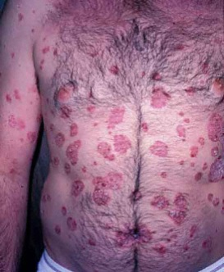
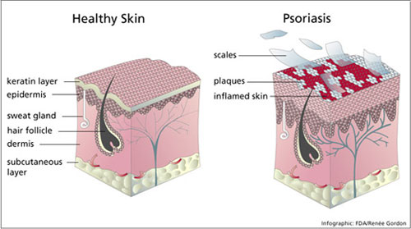
Maladie immunitaire de la peau.
Infiltration de L activé de la peau
Il y a des formes +/- graves
Maladies très invalidante

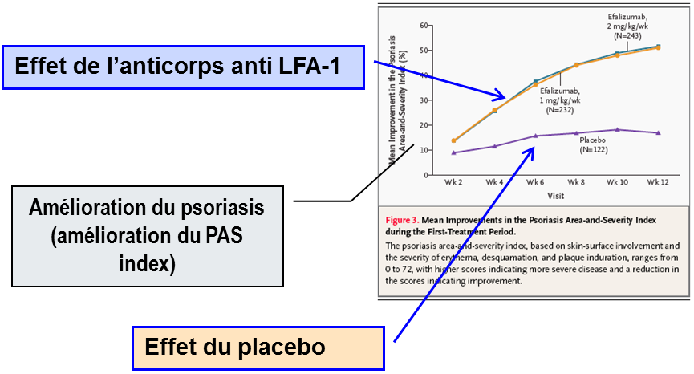
Un essai avec un Ac anti LFA 1 : (intégrine de la famille β2 sur PN et L qui les empêchent de rentrer dans les tissus)

Sur le schéma + on monte + le psoriasis s’améliore en bloquant LFA1.
Si on donne un placébo il ne se passe pas grand-chose
Retirer du marché à cause de risques potentiels infectieux.

- LA SCLEROSE EN PLAQUE
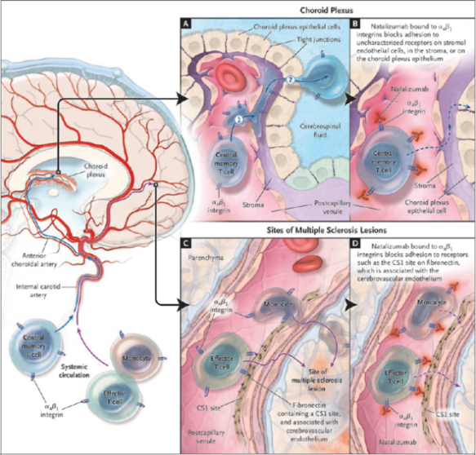
Les L centraux mémoires vont se balader dans le LCR. S'il se passe un processus inflammatoire il y a d'autres ȼ qui peuvent entrer dans le LCR.
Dans le mécanisme des L l’intégrine alpha 4 beta 1 joue un rôle essentiel au niveau de cette circulation.

La SEP : maladie inflammatoire : destruction de la myéline donc l'influx nerveux passe mal.

Expérience chez le rat : Si on bloque la fixation des L dans le tissu on peut améliorer considérablement les lésions chez le rat.
Des essais sur des patients avec des Ac humanisés dirigés contre cette intégrine.
Dans la SEP les personnes évoluent par poussées : poussées inflammatoires, une infiltration des lymphocytes au niveau du SNC → des paralysies s’installent puis régressent. Selon la forme c’est +/- graves.
Les formes très sévères peuvent être mortelles.
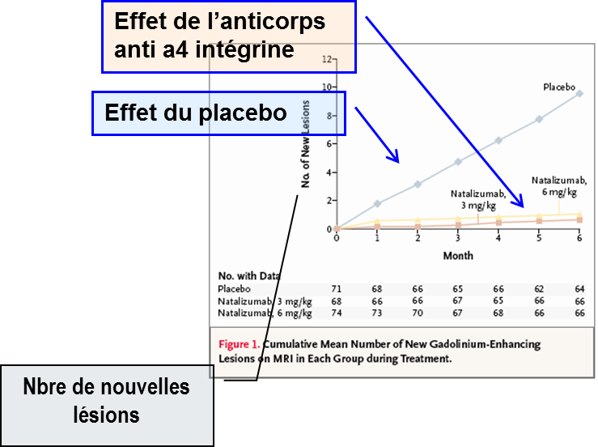
Avec le placebo il ne se passe rien !
L’Ac anti alpha 4 : bloque l’entrée des L dans le SN bloque la Réaction Inflammatoire donc évite toutes les poussées mais il y a un problème : dans le cerveau on a un virus plus ou moins endémique contrôlé par flottement par le Système immunitaire grâce à ces lymphocytes qui circulent.
Donc si on bloque les lymphocytes : le virus se développe
-> Démences qui sont très rares mais suffisantes pour encadrer ce type de ttt donc le risque même très faible est suffisant pour arrêter le ttt.

Chimiokines et Immunité non spécifique (D50)

- L’immunité non spécifique est essentielle.
Ce qui est important c’est que les chimiokines jouent un lien entre immunité innée et acquise
En particulier les cellules dendritiques activées par des dérivés microbiens, ça peut être des dérivés de la paroi, de l'ADN... (Peptidoglycanes des BGP, lipoprotéines bactériennes, DNA bactérien contenant des dinucléotides déméthylés CpG) et chargées de l’antigène migrent vers les organes lymphoïdes secondaires pour activer le système immun spécifique.

(D51)
Les Toll like Receptor
Reconnaissent les bactéries, ils transmettent les signaux à la ȼ, et en particulier modifient les Rc aux chimiokines,
-> Diminution de certains Rc (au niveau de la peau) et ça augmentation les Rc dont les chimiokines se retrouvent à l'intérieur du tissu lymphatique.
Ce qui se passe c'est que la ȼ dendritique qui est en périphérie, comme elle va exprimer ce Rc aux chimiokines qui se trouve au niveau lymphatique, elle va être activée et elle va donc quitter la périphérie pour aller au niveau des organes lymphoïdes secondaires pour présenter l'Ag.

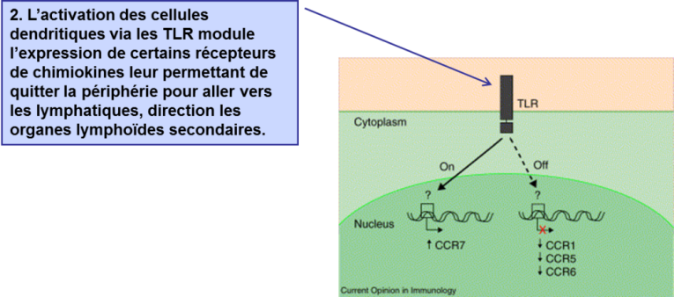
D52
Immunité non spécifique active l’immunité spécifique grâce aux chimiokines !!

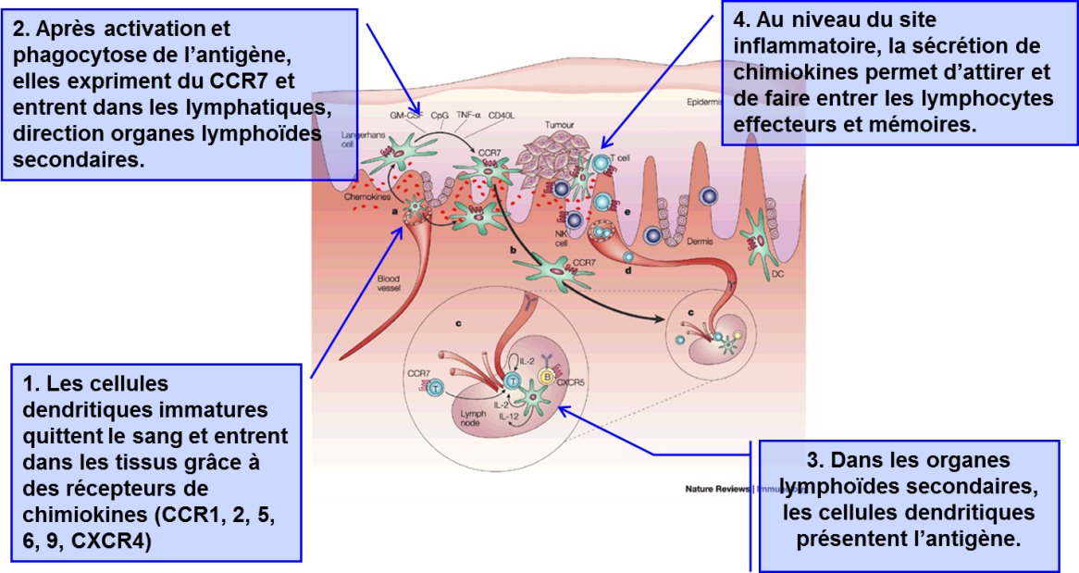

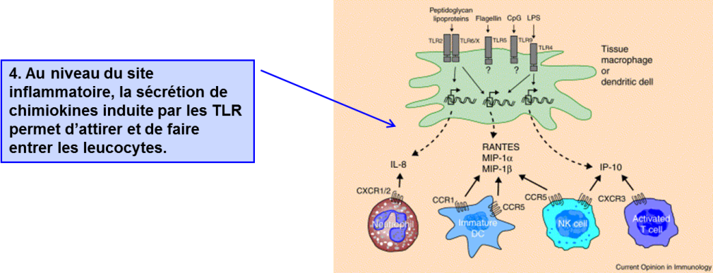
(D53)
Réaction inflammatoire -> plein de chimiokines fabriquées -> attirent toute une série de ȼ immunitaires.

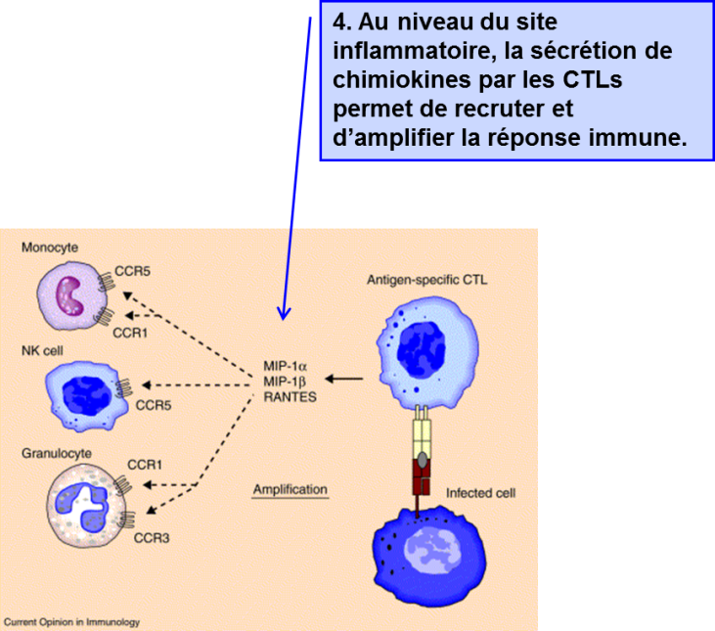

(D54)
Quand on présente des Ag en périphérie :
Fabrication un certain nombre de chimiokines pour attirer un certain nombre de cellules immunitaires.

- Molécules d’adhérence/chimiokines et cancer (D55)

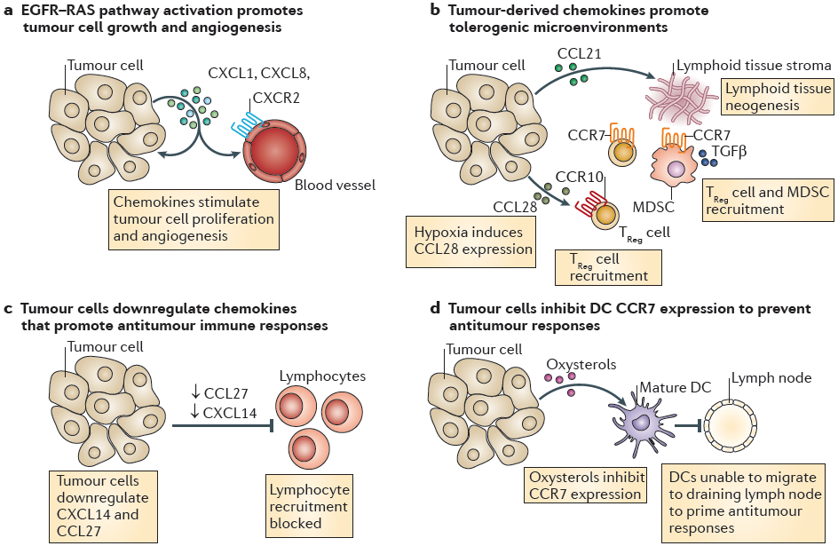

La majorité des K sont capables de fabriquer des chiomiokines d’avoir des Rc pour les chimiokines.
Ce côté conjugué leur permet de modifier l’environnement à leur profit.
Tout ceci à un certain nombre de but :
Le SI va tenter de détruit le cancer, tentative d'infiltration, et donc la tumeur va modifier l'infiltrat donc la réponse immunitaire.
Les chimiokines peuvent aussi induire la croissance, la migration, l’angiogenèse.
(Ne pas retenir tous les noms !!) D56
Quand la tumeur devient un peu grosse elle fait de l’hypoxie et de l’apoptose : donc angiogenèse grâce aux chimiokines.

Les couples chimiokines – Rc aux chimioK chimiokines peuvent :
- modifier le microenvironnement,
- fabriquer du tissu,
- peuvent faire venir des cellules ou en bloquer
- peuvent empêcher la migration des cellules dendritiques vers les organes lymphoïdes secondaires

D57
Tous les K avec des Rc aux chimioK qui sont exprimés à la surface et qui sont impliqués dans des processus de métastases.
Ces Rc aux chimiokines peuvent être normalement exprimés par le tissu et le K va utiliser cette voie mais ça peut aussi être des expressions aberrantes.
Dans le cancer du sein il y a 2 Rc aux chimiokines le CXCR4 et le CCR7 et les sites métastasiques préférentiels du K du sein : GG foie poumons MO.
Dans le mélanome malin : 1 Rc pour une chimiokine au niveau de la peau.

D58
Tissu mammaire normal.
On mesure expression du Rc CCR7 et CXCR4 : normalement il y en a peu mais sur dans les tumeurs +++ → expression aberrante.
Si on traite des souris avec des Ac qui bloquent ces Rc on diminue le processus de métastase au niveau pulmonaire.

Chimiokines et cancer : l’implication des récepteurs des chimiokines dans les métastases des cancers du sein (D59)

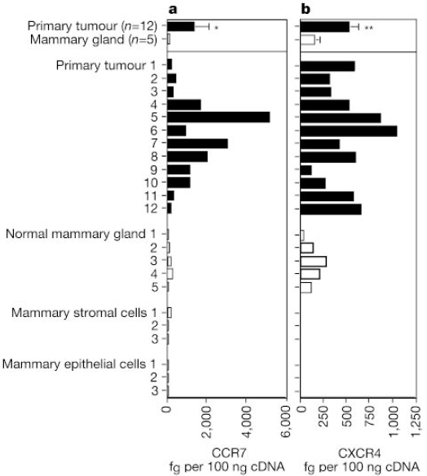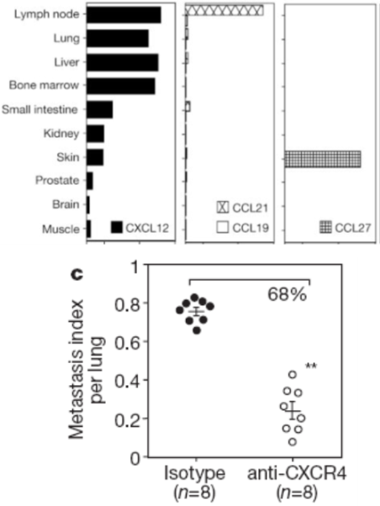

L’hypoxie favorise l’expression de ces Rc et l’apparition de métastases. L'hypoxie peut être générée par n'importe quelle thérapie classique. Les tumeurs d’adaptent à leur microenvironnement, elles le modifient à leur profit ce qui leur permet de migrer et d’aller ailleurs en cas de radiothérapie

D60
Il y a beaucoup d’autres d’éléments complexes

D61
On est en périphérie :
- Il y a des agents infectieux, ça va activer via les TLR les ȼ qui sont en périphérie.
- Modification des Rc aux chimiokines.
- OLS : GG.
- Présentation de l’Ag aux cellules T qui sont arrivées par la circulation.
- Activation + prolifération et Migration en périphérie.



